“软件工程系列课程教学辅助网站”项目

软件质量保证计划



编制：G19小组成员
日期：2017.11.5
版本：1.0

PRD-2017-G19
文档修订记录
版本 | 修订日期 | 修订人 | 修订说明 | 修订状态 | 审批日期 | 审核人 | 批准人
1.0 |  |  |  | S
修订状态：S--首次编写，A--增加，M--修改，D--删除；
日期格式：YYYY-MM-DD。

目录
软件质量保证计划 1
1. 引言 4
1.1. 标识 4
1.2. 目的 4
1.3. 参考资料 4
2. 管理 4
2.1. 机构 4
2.2. 任务 4
2.3. 职责 4
3. 文档 4
3.1. 基本文档 5
3.2. 用户文档 5
3.3. 其他文档 5
4. 标准、规程和约定 5
5. 评审和检查 5
5.1. 软件需求(规格)评审 5
5.2. 概要设计评审 6
5.3. 详细设计评审 6
5.4. 功能检查 6
5.5. 物理检查 6
5.6. 综合检查 6
5.7. 管理评审 6
6. 评审和审核 6
6.1. 过程的评审 6
6.2. 工作产品的审核 7
6.3. 不符合问题的解决 7
7. 软件配置管理 7
8. 工具、技术和方法 7
9. 媒体控制 7
10. 记录的收集、维护和保存 7
11. 附录 8
11.1. 附表1:问题报告单 8
11.2. 附表2：设计变更报告单 9
11.3. 附表3:计划修订申请单 9
11.4. 附表4:项目月报表 10
11.5. 附表5：设计评审报告 10
11.6. 附表6：评审人员名单 11

- 引言
  - 目的
本计划的目的在于对所开发的“软件工程系列课程教学辅助网站”项目规定各种必要的质量保证措施，以保证所交付的成果能够满足项目描述中规定的各项需求以及上级要求，能够满足软件系统需求规格说明书中规定的各项具体需求。
软件开发单位在开发“软件工程系列课程教学辅助网站”系统所属的各个子系统（其中包括为本项目研制或选用的各种支持软件）时，都应该执行本计划中的有关规定。

  - 参考资料
《软件质量保证与测试》清华大学出版社
GB T-8567-2006计算机软件文档编制规范
CMMI3级软件过程改进方法与规范
计算机软件质量保证计划示例（http://www.51testing.com/html/00/200300-857016.html）
- 管理

  - 机构
在本项目开发期间，必须指定质量保证人员负责质量保证工作。软件质量保证人员由项目经理领导，对项目经理负责， 项目经理必须检查和督促本计划的实施。
  - 任务
软件质量保证工作涉及软件生存周期的各个阶段，应当贯彻到软件开发的日常工作中。对于已完成或正在进行的工作，都应按照本计划进行各项评审工作，软件质量保证人员应参与每一项评审与检查活动。本组将软件质量保证工作分为两类：
1．阶段评审：每一阶段结束应由项目经理组织评审工作，项目组成员参与评审，对上一阶段的工作成果进行检查总结和修改。
在可行性分析与计划阶段，要确保项目计划符合小组情况；各项子计划完整，符合规定；任务分配合理明确；项目和用户范围清晰。
在需求获取与分析阶段，确保客户提出的要求是可行的；确保客户需求和其目标是一致的；确保开发人员和客户对需求没有误解；确保文档的语言描述准确没有歧义，段落与语句简短，便于理解；确保文档中对形如快速的、容易的、少量的这类界定模糊的词语进行量化。
在设计阶段，确保建立了设计的描述标准，按标准进行设计；确保设计评审通过之前没有开始编码。
在实现阶段，建立编码规范，按规范编码；确保代码的评审符合规范和计划。
在测试阶段，建立测试计划，按照测试计划进行测试；确保测试计划覆盖了所有的系统规格定义和系统需求；确保调试后软件仍符合需求。
在维护阶段，代码和文档同步更新，维持一致；确保按变更控制流程和版本控制流程管理维护过程中的产品变化；确保代码的更改仍符合规范。
《需求工程计划》、《软件需求规格说明书》、《软件需求变更文档》由上级领导组织评审，所有项目组成员参与评审修改。
2．日常检查：每周项目经理召开例会，项目组成员报告工作进展，由项目经理与质量保证员检查工作成果质量，提出修改意见，由工作的负责人进行之后的修改完善。
  - 职责
项目经理孟玉盛，软件质量保证员瞿达晨共同负责每次评审会议的召开，检查各项工作质量。项目组成员负责之后的修改完善。项目经理负责工作成果的验收。配置管理员负责保证配置变动以及版本变动的规范和质量。用户代表和客户负责反映质量要求，并协助检查各类人员对软件质量保证计划的执行情况。
- 文档

  - 基本文档
- 软件需求规格说明书（SRS）；
- 软件设计说明书（SDD）
- 软件测试计划（STP）；
- 软件测试报告（STR）；
- 源程序清单（SCL）；
- 项目实施计划（PIP）；
- 项目开发总结（PDS）。
  - 用户文档
- 用户手册（SUM）；
- 操作手册

  - 其他文档
- 软件质量保证计划（SQAP）；
- 软件配置管理计划（SCMP）；
- 项目进展报表（PPR）；
- 阶段评审报表（PRR）。
  - 文档质量的度量准则
- 完备性：所有承担软件开发任务的单位，都必须按照GB8567的规定编制相应的文档，以保证在开发阶段结束时其文档是齐全的。
- 正确性：在软件开发各个阶段所编写的文档的内容，必须真实地反映该阶段的工作且与该阶段的需求相一致。
- 简明性：在软件开发各个阶段所编写的各种文档的语言表达应该清晰、准确简练，适合各种文档的特定读者。
- 可追踪性：在软件开发各个阶段所编写的各种文档应该具有良好的可追踪性。文档的可追踪性包括纵向可追踪性与横向可追踪性两个方面。前者是指在不同文档的相关内容之间相互检索的难易程度；后者是指确定同一文档某一内容在本文档中的涉及范围的难易程度。
- 自说明性：在软件开发各个阶段所编写的各种文档应该具有较好的自说明性。文档的自说明性是指在软件开发各个阶段中的不同文档能独立表达该软件其相应阶段的阶段产品的能力。
- 规范性：在软件开发各个阶段所编写的各种文档应该具有良好的规范性。文档的规范性是指文档的封面、大纲、术语的含义以及图示符号等符合有关规范的规定。

- 标准、规程和约定
- 《CADCSC软件配置管理计划》，CADCSC软件工程小组编，1988年。
- 《C语言编程格式约定》，CADCSC软件工程小组编，1988年。
- 措施主要有：基于非执行的测试（也称为复审或评审），基于执行的测试（即以前讲过的软件测试）和程序正确性证明。包括（1、技术复审的必要性；2、走查；3、审查；4、程序正确性证明）。

评审和检查

软件需求(规格)评审
在软件需求分析阶段结束后必须进行软件需求评审，以确保在软件需求(规格)说明中所规定的各项需求的合适性。
项目下达者杨枨老师及其评审组将举行评审会，对在软件需求分析阶段中产出的《需求工程计划》文档进行评审。在评审过程中，评审还会检查项目的甘特图、WBS图等以检验该项目是否有按期进行的能力。在评审通过后，该文档才能正式发布。

管理评审
要对计划的执行情况定期(或按阶段)进行管理评审；这些评审必须由独立于被评审单位的机构或授权的第三方主持进行。
项目领导将在每个阶段结束后，至少检查一次项目组所产出的文档，检查其工作进度是否与计划相符，是否按照实际情况进行调整，检查其会议记录是否完整、按时、有效。检查是否有人员过载或人浮于事的情况，查看工作安排是否合理。

软件配置管理

配置项识别
- 配置标识为：项目编号名-文件夹名-文件名版本号
Eg. 软件工程系列课程教学辅助网站-分析设计-软件需求规格说明v1.0
- 在项目开发的某一阶段结束时，通过了该阶段评审的产品或文档这做为该产品或文档的基线。
- 在以后的开发中，如果软件需要修改，那修改后的软件可用多级编号来表示新版本——1.1、1.2等加以区别标识。
- 在各个评审阶段产生的所有评审报告和修改报告都要进行编号保存，编号与相应文档的编号要对应。
- 所有配置项的操作权限应由配置管理员严格管理，基本原则是：基线配置项向软件开发人员开放读取权限；非基线配置配置项向项目经理及相关人员开放。

工作空间管理
- 在GitHub上新建一个组织，加入所有项目开发成员。
- 组织之下有名为g19的仓库，作为本次项目的主仓库。主仓库的目录与下图类似：
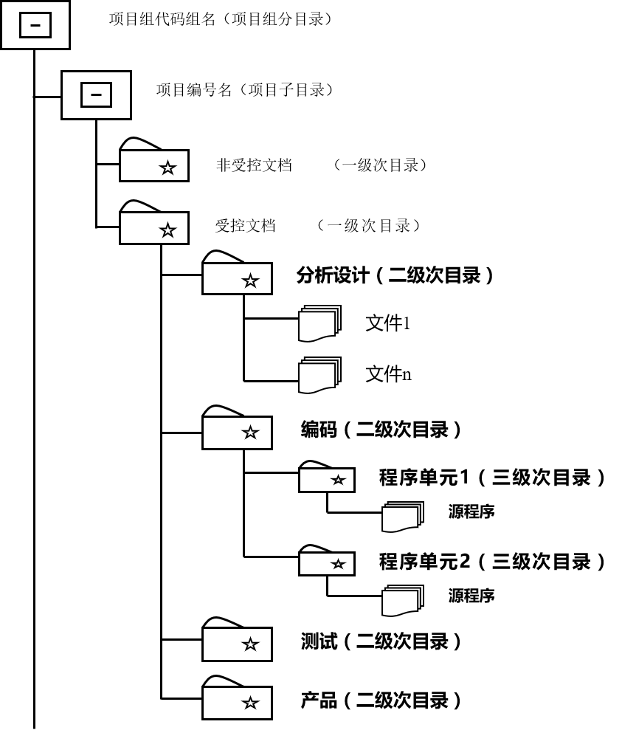
- 受控文档目录或非受控文档目录下分有分析设计、编码、测试、产品目录，以对产出物进行区分，便于查找。
- 所有项目成员都复制主仓库到自己账户的私有仓库下，可以查看主仓库的所有内容，并随时同步主仓库的内容到自己的仓库下。
- 主仓库只有项目经理具有修改权限，当成员需要提交修改时，可以提出一个pull request请求，项目经理在收到请求，确认修改之后，可以将更改合并到主仓库中。

版本控制
- 在项目开发的某一阶段结束时，通过了该阶段评审的这些开发文档交配置管理员保存到受控目录下，做为正式版本的第一版——1.0版本（基线）。
- 在以后的开发中，如果软件需要修改，那修改后的软件可用多级编号来表示新版本——1.1、1.2等加以区别标识。
- 在各个评审阶段产生的所有评审报告和修改报告都要进行编号保存，编号与相应文档的编号要对应。
- 对于基线版本之前的各个版本都应处于被锁定的状态，如需要对它们进行变更。则应按照变更控制的流程来进行操作。

变更控制
- （获得）提出变更请求；
- 有配置管理员审核并决定是否批准；
- 提取要修改文件，由项目经理分配人员进行修改；
- 由项目经理复审变化；
- 提交修改后的文件；
- 由测试人员建立测试基线并测试；
- 由开发人员重建软件的适当版本；
- 再由项目经理复审所有的文件变化；
- 由配置管理员发布新的版本。

工具、技术和方法
软硬件资源名称 | 级别 | 详细配置 | 获取方式与时间 | 用途
5台笔记本 | 关键 |  | 自行购买 | 基础工作平台
GIT | 关键 |  | 官网下载 | 配置管理系统
Microsoft Office | 关键 |  | 统一安装激活 | 制作文档
IBM Rational Rose | 关键 |  | 官网下载 | 面向对象分析与设计
Visio | 关键 |  | 统一安装激活 | OBS绘制
WBS Schedule Pro | 关键 |  | 统一安装激活 | WBS绘制
IBM Rational RequisitePro | 关键 |  | 官网下载 | 软件需求管理工具
Microsoft Project | 关键 |  | 统一安装激活 | 项目管理工具
Axure RP | 关键 |  | 官网下载 | 交互原型设计

媒体控制
- 软件工程系列课程教学辅助网站系统工程化软件系统的各个子系统（包括支持软件）都必须设立软件配置管理人员。
- 按照软件工程系列课程教学辅助网站系统软件工程小组制订的、且经软件工程系列课程教学辅助网站系统总体组批准的《软件工程系列课程教学辅助网站系统软件配置管理计划》妥善管理和存放各个子系统及其专用支持软件的媒体。
- 每天晚上对机器进行检查。
- 每星期对机器进行必要清洁和维护，整理该星期文件。
- 每次出门都将门关上，防止被窃。

记录的收集、维护和保存
文档类型 | 记录的名称与分类 | 要保存的期限
阶段 | 阶段评审总结 | 整个软件开发周期
评审 | 阶段评审问题记录 | 整个软件开发周期
记录 | 阶段评审主要问题 | 整个软件开发周期
 | 阶段评审成员 | 整个软件开发周期
日常 | 软件阶段进度 | 整个软件开发周期
检查 | 软件阶段产品完成情况 | 整个软件开发周期
记录 | 软件开发费用统计表 | 整个软件开发周期
修改 | 软件问题报告单 | 整个软件开发周期
记录 | 软件问题修改单 | 整个软件开发周期
组织 | 软件质量保证小组保证小组成员记录 | 整个软件开发周期

附录

附表1:问题报告单
问题报告单
标题 |  |  |  |  |  |  |  | 记录编号 |  |  |  |  |  |  |  |  | 保存期
配置人姓名 |  |  |  |  |  |  |  | 提交日期 |  |  | 年 |  |  |  |  |  | 月 |  | 日
配置状态
1评审中 |  |  | 2修改中 |  |  |  | 3修改完成未测评 |  |  | 4测评通过(关闭) |  |  |  |  |  | 5以后关闭
问题类别确定和审批
确定是否修改设计 |  |  |  |  | A(需修改设计) |  |  |  |  |  |  |  | B(不修改设计)
设计变更理由
(B类不填)
项目负责人签字： |  |  |  |  |  |  |  |  | 日期：
项目信息
项目名 |  |  |  |  |  |  |  |  | 项目标识号
问题分析
问题所在阶段 |  |  |  | 需求分析 |  | 系统设计 |  | 实现 |  |  |  | 测试 |  |  | 安装验收 |  |  | 运行维护
问题描述(如空间不够可加附页):

报告人 | 姓名 |  |  |  |  |  |  |  | 问题发现日期 |  |  |  |  | 年 |  |  | 月 |  | 日
报告人 | 单位 |  |  |  |  |  |  |  | 联系电话

B类问题解决记录
问题报告单标题 |  |  | 问题报告单编号
问题解决人 | 姓名 |  | 项目组
问题解决人 | 开始日期 |  | 完成日期
确认 | 项目组长签字 |  | 日期
问题解决说明(如空间不够可加附页):

附表2：设计变更报告单
设计变更报告单
标题 |  |  |  | 记录编号
评审报告编号 |  |  |  | 评审日期 | 年 | 月 | 日
问题报告单 |  | 标题
 |  | 编号
项目名 |  |  |  | 项目标识号
修改人 | 姓名 |  |  | 联系电话
修改人 | 单位
修改描述(如空间不够可加附页):

附表3:计划修订申请单
计划修订申请单
标题 |  |  |  |  |  | 记录编号
配置人姓名 |  |  |  |  |  | 提交日期 | 年 |  |  | 月 |  | 日
配置状态 |  | 1评审中  |  | 2修订中  |  | 3修订完成未评审  |  |  | 4评审通过(关闭)
项目名 |  |  |  |  |  | 项目标识号
修改人 | 姓名 |  |  |  |  | 联系电话
修改人 | 单位
申请修订的主要理由:

审批意见:

审批人职务 |  |  | 审批人签字 |  |  |  |  | 日期

附表4:项目月报表
##月份项目月报
总部名称 |  | 记录编号
质量管理员 |  | 提交日期 | 年 | 月 | 日
项目名 |  | 项目标识号
计划完成情况
已完成项(包括质量保证活动):

已完成项(包括质量保证活动):

存在的主要问题和困难:

下月主要安排
开发:

质量保证:

附表5：设计评审报告
设计评审报告
标题 |  |  |  |  |  |  | 记录编号
评审性质 | 评审 |  |  | 复审 |  |  | 评审日期 |  |  | 年 |  |  | 月 |  | 日
项目名 |  |  |  |  |  |  | 项目标识号
评审对象名称
阶段名 | 开发策划 |  | 需求分析 |  | 系统设计 |  |  | 实现 | 测试 |  |  | 安装验收 |  | 设计变更
计划完成情况
评审内容(如空间不够可加附页):

评审结论(如空间不够可加附页):

评审组长签字 |  |  |  |  |  | 签字日期

附表6：评审人员名单
评审人员名单
评审报告 | 标题
评审报告 | 编号
姓名 | 单位 |  | 职称/职务 | 联系电话 | 签名

